**Β β**

* **Συμπληρώνω το γράμμα.**

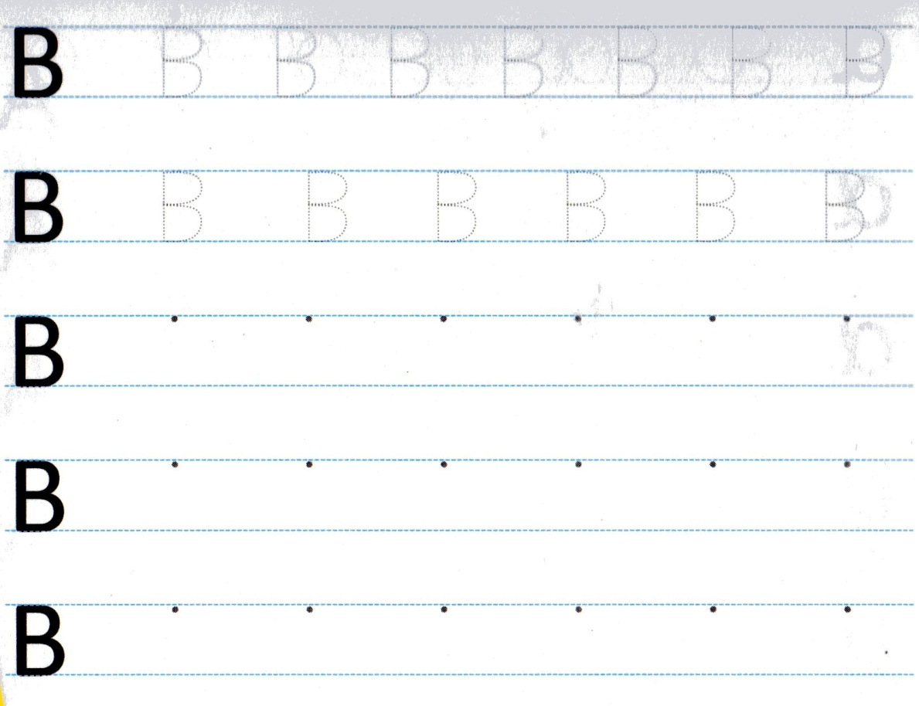

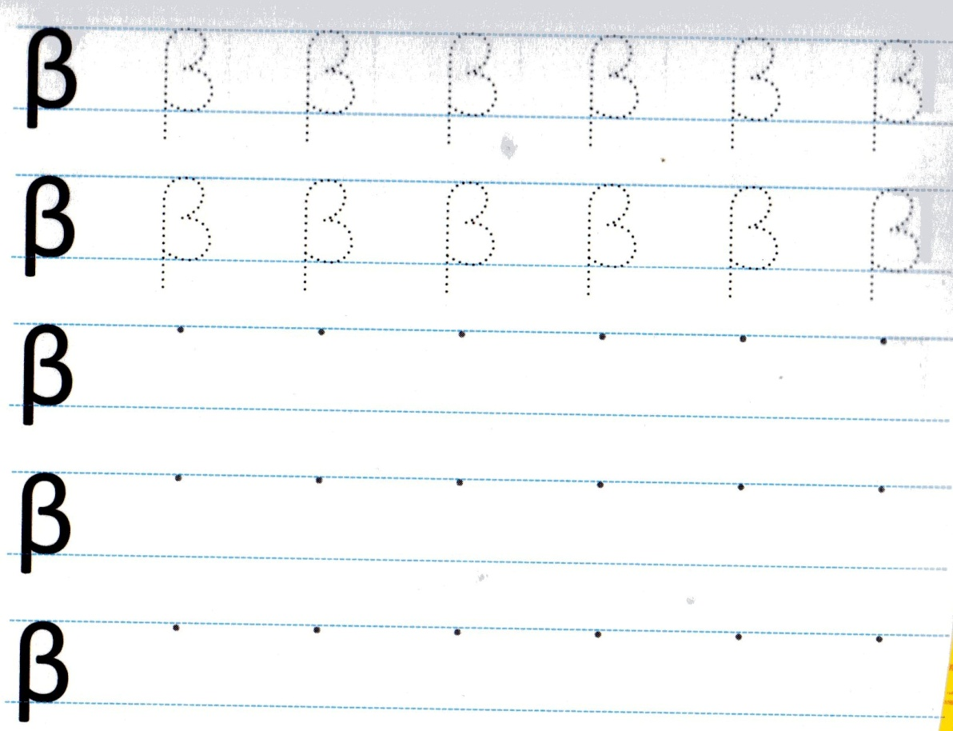

* **Ζωγραφίζω.**

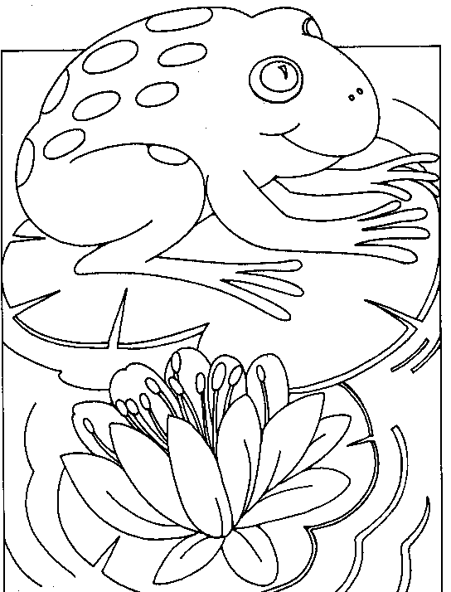

* **Κυκλώνω το γράμμα Β β σε κάθε μια από τις παρακάτω λέξεις.**

|  |  |  |
| --- | --- | --- |
| κινητό |  |  |
|  | παραλία |  |
|  |  | βάρκα |
| δάσος |  |  |
|  | βάρος |  |

* **Σκέφτομαι μια λέξη που να αρχίζει από το γράμμα Β β και τη ζωγραφίζω.**